Relatório: Chamadas de Sistema para Criação e Mudança de Estados de Processos em Sistemas Operacionais Linux

Aluno: Victor Souza Santos

As chamadas de sistema para criação e mudança de estados de processos são fundamentais em sistemas operacionais para o gerenciamento eficiente de recursos e a execução de tarefas concorrentes. No ambiente Linux, essas chamadas são implementadas em linguagem de programação C e oferecem uma interface para manipular processos de forma programática. Neste relatório, explorar-se brevemente as principais chamadas de sistema relacionadas a essas operações e seu uso na linguagem C.

Criação de Processos

A chamada de sistema mais fundamental para a criação de processos é `fork()`. Ao chamar `fork()`, o sistema operacional cria uma cópia exata do processo que a invocou, resultando em dois processos distintos - o processo pai e o processo filho. No processo filho, o valor de retorno de `fork()` é 0, enquanto no processo pai, o valor é o PID (identificador de processo) do processo filho.

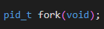

O código em C a seguir demonstra a criação básica de um processo usando `fork()`:

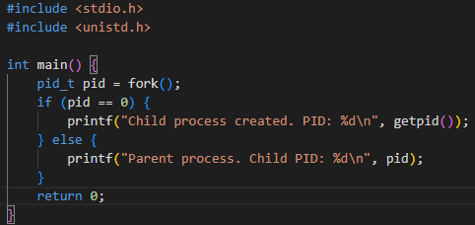

Mudança de Estados de Processos

Para controlar o estado de execução de um processo, podemos enviar sinais usando a função `kill()`. Os sinais mais comuns são `SIGSTOP` para suspender a execução de um processo e `SIGCONT` para retomar a execução.

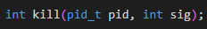

Conclusão

As chamadas de sistema para criação e mudança de estados de processos são ferramentas essenciais para o desenvolvimento de aplicativos em sistemas operacionais Linux. Com o `fork()`, os programas podem criar novos processos e realizar tarefas concorrentes, enquanto o `kill()` permite o controle preciso sobre o estado de execução dos processos.

Referências:

Kerrisk, M. (2010). *The Linux Programming Interface: A Linux and UNIX System Programming Handbook*. No Starch Press.

Love, R. (2010). *Linux System Programming: Talking Directly to the Kernel and C Library*. O'Reilly Media.

Stevens, R., Rago, S., & Fenner, B. (2013). *Advanced Programming in the UNIX Environment*. Addison-Wesley Professional.

